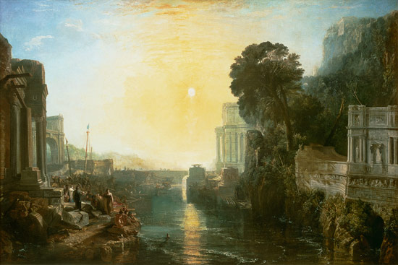 | 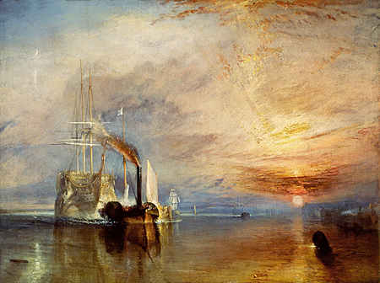
Didon faisant construire Carthage ou l’Ascension de l’Empire carthaginois | Le dernier voyage du Téméraire

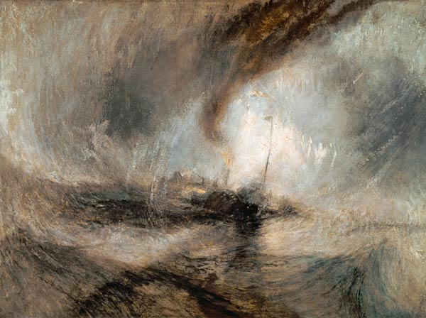 | 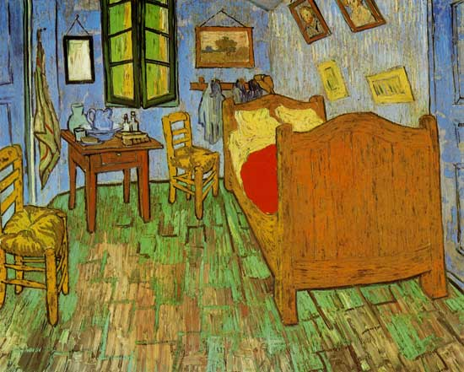
Tempête de neige sur la mer | Chambre à coucher à Arles

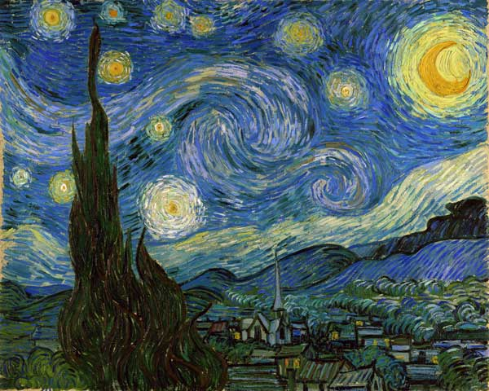 | 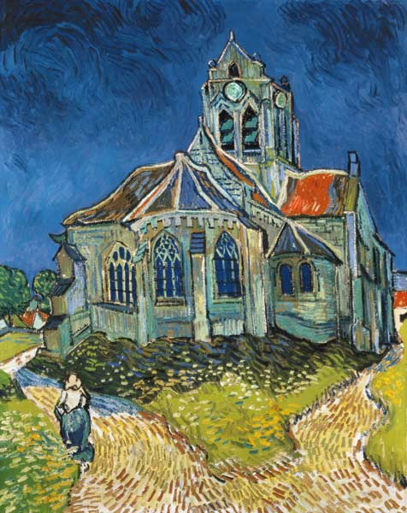
La Nuit étoilée | L’église d’Auvers-sur-Oise

William Turner  Né à Covent Garden (Royaume-Uni) le 23/04/1775 ; Mort à Cheyne Walk (Royaume-Uni) le 19/12/1851.  Joseph Mallord William Turner, plus connu sous le nom de William Turner ou de ses initiales J. M. W. Turner, est un peintre, aquarelliste et graveur britannique. Initialement de la veine romantique anglaise, son œuvre est marquée par une recherche novatrice audacieuse qui le fait considérer, avec son contemporain John Constable, comme un précurseur de l'impressionnisme. Renommé pour ses huiles, Turner est également un des plus grands maîtres anglais de paysages à l'aquarelle. Il y gagnera le surnom de « peintre de la lumière ». La plus grande partie des œuvres de Turner est conservée à la Tate Britain. | Vincent Van Gogh  Né à Groot-Zundert (Hollande) le 30/03/1853 ; Mort à Auvers-sur-Oise (France) le 29/07/1890  Artiste non reconnu et incompris de son vivant, Van Gogh est l’un des grands peintres du XIXème siècle. Hésitant un temps entre la vocation artistique et religieuse, il choisit de se consacrer à la peinture. En 1857 naît son frère Théodorus (dit Théo), qui devient son plus grand ami et confident.  En 1889, il rencontre à Paris Toulouse-Lautrec, Pissarro Gauguin, et Bernard. En 1888, il s’installe à Arles où son art atteint son apogée. Rêvant de vivre en communauté d'artistes, il invite Gauguin à le rejoindre à Arles pour peindre ensemble.. Le 23 décembre 1888, suite à une dispute avec Gauguin, Van Gogh se mutile l’oreille gauche. Après un bref séjour dans un asile, il décide de retourner, non loin de chez son frère, à Auvers-sur-Oise. Il créera plus de 80 peintures en deux mois ! Le 27 juillet 1890, le peintre met fin à ses jours. Il se tire une balle dans la poitrine. En huit ans, il a réalisé près de 900 tableaux et un millier de dessins. Son œuvre post-impressionniste sera prise comme source d’inspiration par le fauvisme et l’expressionnisme.
Turner (William) | Van Gogh (Vincent)

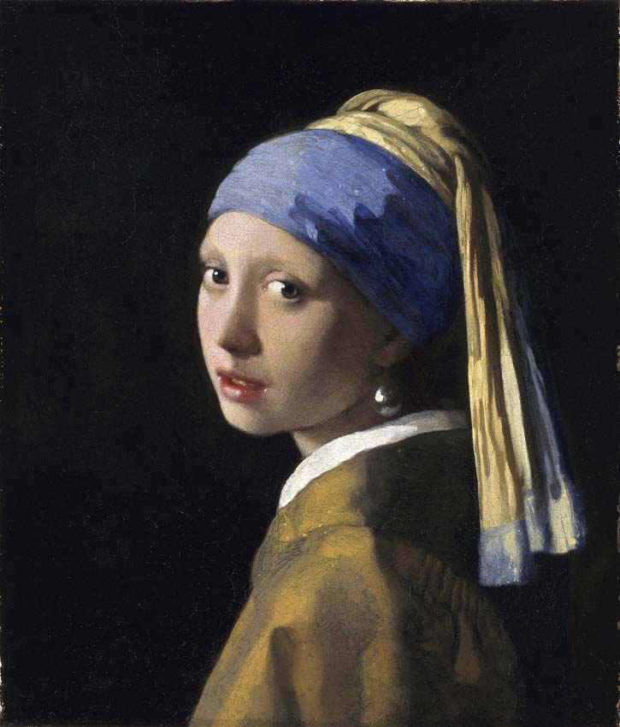 | 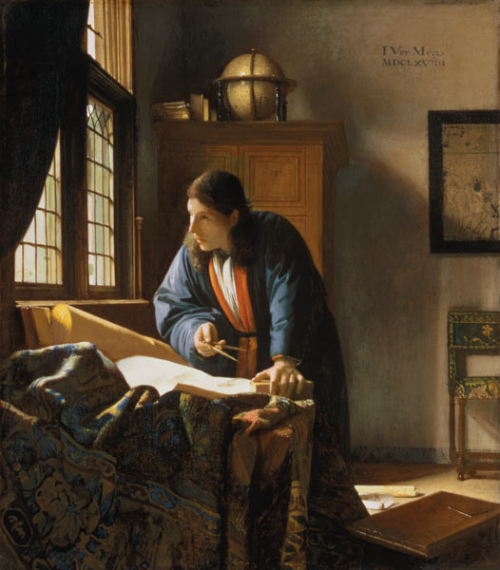
Jeune fille à la perle | Le Géographe

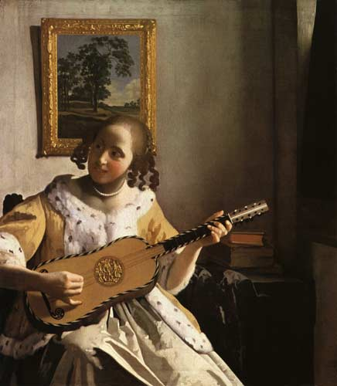 | 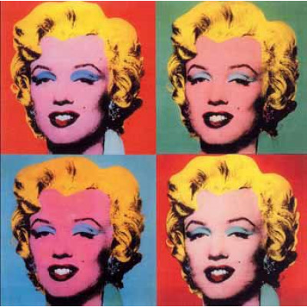
Une femme jouant de la guitare | Shot Marilyns

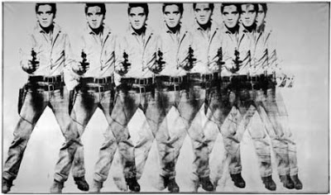 | 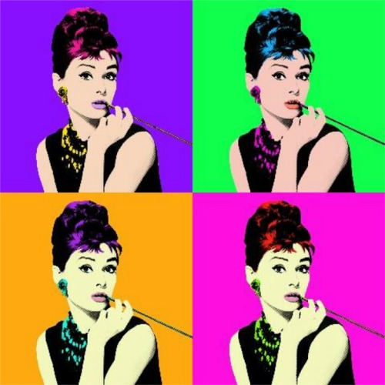
Eight Elvises | Audrey Hepburn

Johannes Vermeer  Né à Né à Delft (Pays-Bas) le 31/10/1632 ; Mort à Delft (Pays-Bas) le 15/12/1675  Johannes ou Jan Van der Meer, dit Vermeer ou Vermeer de Delft, né le 31 octobre 1632, est un peintre baroque néerlandais. Il est inhumé à Delft le 15 décembre 1675. Johannes Vermeer n'a peint que 45 tableaux et seuls 35 subsistent aujourd’hui. Parmi les œuvres les plus célèbres de Vermeer, on retrouve « La Jeune Fille à la perle » (sujet d'un roman de Tracy Chevalier, adapté au cinéma sous le même nom) et « La Laitière » (égérie d'une célèbre marque de yaourts). Le peintre est placé, avec Rembrandt et Frans Hals, au rang des maîtres du Siècle d'or néerlandais. De son vivant, ses toiles n’étaient pourtant pas valorisées. Il faudra attendre la critique de sa monographie par Théophile Thoré-Bürger en 1866 pour que le peintre soit reconnu pour son œuvre. Aujourd'hui, ses toiles se vendent à des prix inestimables. Le portrait de « La Jeune fille à la perle » inspirera le cinéma hollywoodien avec l’actrice Scarlett Johansson dans le rôle éponyme. | Andy Warhol  Né à Pittsburgh le 06/08/1928 ; Mort à New-York le 22/02/1987  Publiciste mondain et excentrique, Andy Warhol a marqué l’art contemporain. Ses sérigraphies de vedettes de cinéma ont fait le tour de la planète. Figure de proue du Pop Art, il a compris, avant beaucoup, l’importance de l’image dans la société de consommation. Il commence sa carrière en devenant dessinateur publicitaire à New-York. Warhol choisit de reproduire les produits de grande consommation en sérigraphie. Ainsi il fait des emballages de la soupe Campbell et des bouteilles de Coca-Cola les vedettes de ses toiles. En 1962, il revisite les photos de stars comme la désormais célèbre série de Marilyn Monroe. Warhol devient le roi du Pop art et règne sur le milieu underground new-yorkais. Il emménage dans la « Factory », un local industriel qui devient son atelier. Il y réalise ses premiers films (Eat et Kiss). Il s’intéresse aussi au monde musical et produit en 1965 le groupe de rock The Velvet Underground. En 1967, Andy Warhol est blessé par balle par la féministe par Valérie Solanas et délaisse l’aventure collective de la Factory.
Vermeer (Johannes) | Warhol (Andy)

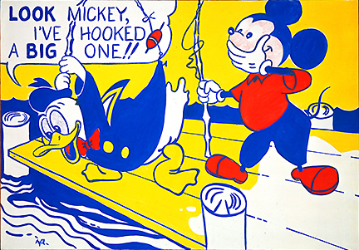 | 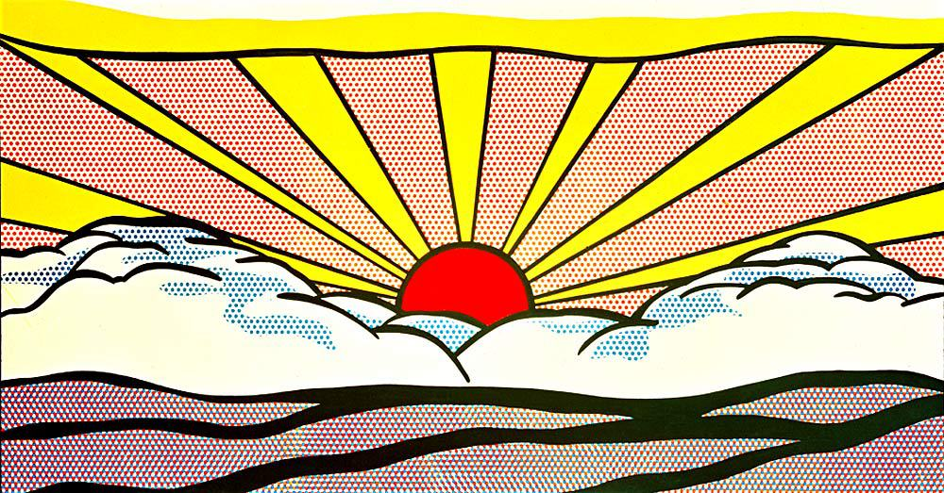
Look Mickey | Sunrise

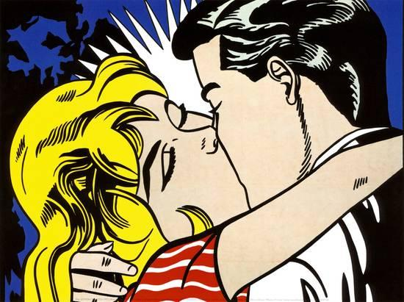 | 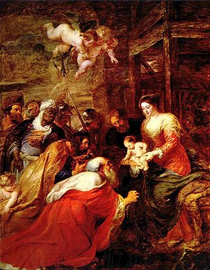
Kiss II | L’Adoration des mages

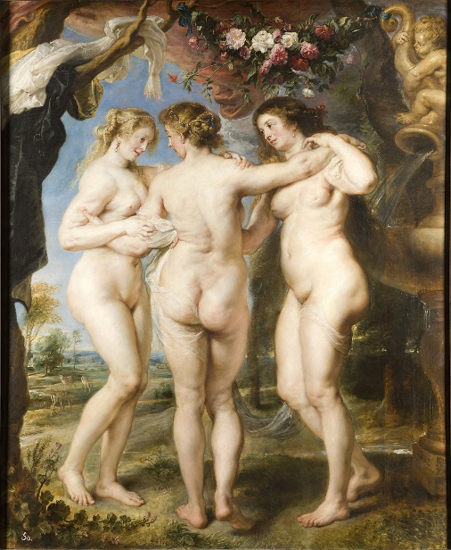 | 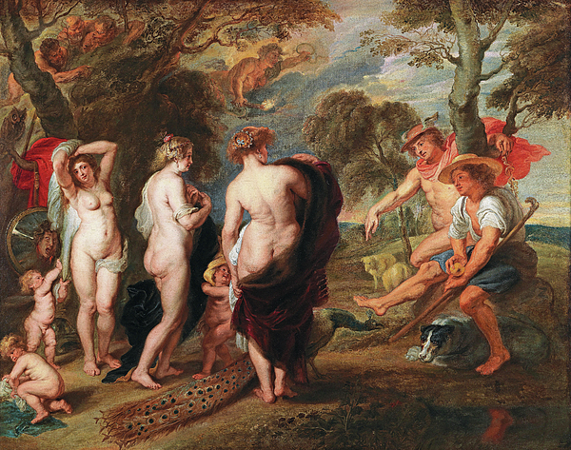
Les Trois Grâces | Le Jugement de Pâris

Roy Lichtenstein  Né à New York (Etats-Unis) le 27/10/1923 ; Mort à New York (Etats-Unis) le 29/09/1997  Roy Lichtenstein est un artiste américain qui compte parmi les figures emblématiques du pop art. La totalité de son oeuvre trouve son inspiration dans la publicité et l'imagerie populaire, mais aussi et surtout dans les bandes dessinées, comme notamment l'une de ses toiles les plus connues, "Look Mickey". En 1951, sa première exposition se tient au Canada. En 1957, sa peinture se nourrit du courant expressionniste abstrait. Il y intègre ses premiers personnages de comics. Mais c'est véritablement en 1961 que ses toiles représentent pour la première fois des planches de bandes dessinées. Tout au long de sa carrière, l'artiste n'a de cesse de se renouveler. Toujours motivé par la création de formes, il utilise de nouvelles techniques - comme l'imitation des points d'impression "ben-day" en peignant à travers une feuille d'acier perforée - et des matériaux différents : de la porcelaine émaillée pour "Sunrise", de la céramique vernissée pour "Ceramic Sculpture", du bronze peint et satiné pour "Mirror II". | Pierre Paul Rubens  Né à Siegen (Westphalie, Allemagne) le 28/06/1577 ; Mort à Anvers (Belgique) le 30/05/1640  Pierre Paul Rubens s‘installe à Cologne où sa famille d’origine anversoise fuit les persécutions religieuses. Après une formation dans une école latine, il commence son apprentissage en peinture à l’âge de 13 ans. En 1598, il rejoint l’Italie. Jusqu’en 1608, il sera au service du duc de Mantoue tout en s’imprégnant des grands maîtres italiens de la Renaissance et du Baroque. Quand il rentre à Anvers à la mort de sa mère, il fonde un atelier qui devient rapidement très reconnu. C’est alors, qu’entouré de collaborateurs célèbres, il réalise de superbes toiles telles que "L’Adoration des Mages". Mais le plus célèbre représentant du baroque flamand continue à voyager à travers l’Europe pour des missions de diplomatie. Quelques années après la mort de sa femme, il épouse en 1630 Hélène Fourment, jeune femme de seize ans et produit toujours des chefs d’œuvres tels que le "Jugement de Pâris" ou encore les "Trois-Grâces". Bénéficiant d’une grande reconnaissance de son vivant, il s’éteint à Anvers en 1640, à l’âge de 63 ans.
Lichtenstein (Roy) | Rubens (Pierre Paul)

